Packer-Bedienungsanleitung

Beschreibung:

Das Programm erlaubt es Ihnen Dateien zu komprimieren und komprimierte Dateien wieder zurück in Ihren Originalzustand zu setzten

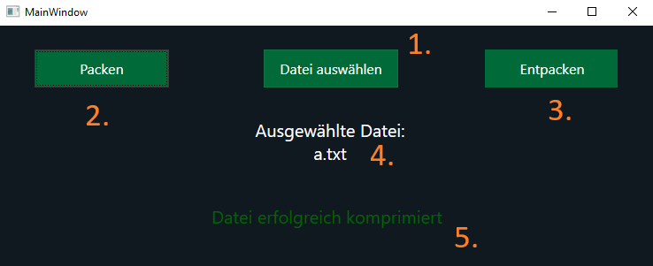

1. Ruft den Explorer auf um eine Datei zum Packen oder Entpacken auszuwählen
2. Packt und komprimiert die ausgewählte Datei, was Speicherplatz spart
3. Entpackt die ausgewählte Datei zurück in ihren Originalzustand
4. Zeigt an welche Datei zur Zeit ausgewählt ist
5. Gibt aus, ob die Datei erfolgreich entpackt wurde oder ob ein Fehler aufgetreten ist

Um eine Datei zu packen oder zu entpacken:

Packen:

1. Wählen Sie zuerst die gewünschte Datei aus
   1. Drücken Sie dafür auf den Knopf „Datei auswählen“
   2. Jetzt können Sie die Datei auswählen, die Sie packen wollen
   3. Nachdem Sie die gewünschte Datei ausgewählt haben, erscheint in der Anzeige der Dateiname Ihrer Datei
2. Betätigen Sie jetzt den Knopf „Packen“
   1. Nachdem Sie mit dem ersten Knopf eine Datei ausgewählt haben, können Sie diesen Knopf drücken um eine Datei zu packen
   2. Die gepackte Datei können Sie jetzt in dem Ordner abrufen, in dem die .exe des Packers gespeichert ist

Entpacken:

1. Wählen Sie die Datei aus, die Sie entpacken wollen
   1. Ähnlich wie beim Packen, wählen Sie zuerst eine Datei aus
   2. Nachdem auswählen einer .fun Datei sollte nun der volle Name der gewählten Datei angezeigt werden
2. Betätigen Sie jetzt den Knopf „Entpacken“
   1. Die Auswahl dieser Option versetzt die ausgewählte .fun Datei wieder zurück in den Originalzustand
   2. Die Datei können Sie jetzt in dem Ordner mit der .exe des Packers abrufen